Журнал Радиотехника:Всеукраинский межведомствекнный нацчно-технический сборник 2010 , Вып 160, С. 139 - 144. Харьков

ПРИРОДА МЕТЕОРНЫХ ВСПЫШЕК
В.А.Смирнов
Национальная Академия связи имени А.С.Попова
smirnovw@tm.оdessa.ua
Развитие метеорного явления протекает при наличии разновременных процессов: более медленные процессы теплопроводности, механического вращения разрушения и значительно более быстрые колебания излучения яркости метеорной плазмы, подобные излучению газодинамического лазера, которые дают наблюдаемые, различные по природе вспышки метеоров, имеющие разнородный характер излучения. По внешнему виду спектрограмм метеоров, показанных на рисунках в работах автора и японских исследователей метеоров (Аббе С. и др.) возможно судить о природе излучения. Проведена классификация спектрограмм по типам, характеризующим природу излучения.

Ключевые слова: Вспышки метеоров, метеорный поток , газо-динамический лазер, амбиполярная диффузия, кинетика метеорной плазмы

Введение
При рассмотрении вспышек быстрых метеоров метеорных потоков Персеид, Орионид, Леонид и подобных выделяются вспышки, одинаковые по характеру излучения в метеорах одного и того же потока. Некоторые вспышки, как например двойные вспышки в конце пути метеора, объяснить обычными методами механической деструкции метеороида весьма трудно, поскольку механические изменения протекают несравнимо медленнее процессов изменения излучения наблюдаемой метеорной плазмы [1,2].
Картина развития метеорного явления во времени выглядит следующим образом. В процессе проникновения метеора в более плотные слои атмосферы, образования фронта ударной волны испарившийся метеорный газ испытывает резкое торможение. Кинетическая энергия поступательного движения метеора переходит в тепловую. В стационарном состоянии облако образовавшейся метеорной плазмы сохраняется за счет разрушения метеорного тела. При этом процессы возбуждения атомов, приводящие к ионизации, преобладают над рекомбинацией.
За фронтом ударной волны возникает зона ионизационной релаксации. Однако сразу же после пролета метеора в данной точке пролета происходит распад возникшего плазменного образования. При этом за счет развития рекомбинационного потока возможно образование инверсии населенностей излучающих атомов.

Вспышки медленных болидов

Вспышки медленных болидов, скорее массивных медленных метеоров, летящих со скоростью менее 60 км/с образуют излучение одновременно во всех так называемых «спектральных линиях» спектрального изображения метеора. («Линии» - есть монохроматические изображения метеора и не могут использоваться для построения кривых роста или расчета самоабсорбции - В.С.). Такие вспышки метеора могут повторяться с частотой вращения метеорного тела, при сбрасывании расплавленных слоев метеорного тела и других подобных механических явлений. Назовем такие «механические» вспышки типом В.
Быстрое чередование вспышек в этом случае характеризует сбрасывание закипевших светящихся отдельных слоев метеороида по мере проникновения метеорного тела вглубь атмосферы при соответствующей данному процессу температуры кипения вещества (для железа 2735⁰С). Спектральные линии в «механической» вспышке сразу светятся для всего спектра одновременно.
В процессе проникновения метеороида в более плотные слои атмосферы образующаяся метеорная плазма взаимодействует как с телом метеора, так и с окружающей средой - непрерывно увеличивающимся по плотности атмосферным газом.
Для указанных метеоров потоков формирование ударных волн при полете метеорного тела, а также амбиполярная диффузия значительно ускоряют и усиливают термическую ионизацию и тем самым процесс формирования метеорной плазмы, всего плазменного «сгустка».

Вспышки болидов при скорости более 60 км/с

При скорости метеорных потоков более 60 км/с метеорная плазма движется вместе с метеороидом со скоростью более 60 км/c и дает быстрые изменения интенсивности радиации [3,4]. Плазма, формирующаяся во время пути метеора в непрерывно уплотняющейся атмосфере, часто дает плазменное образование, подобное по характеру излучения наглядному примеру подобного излучения газодинамического лазера. Вспышки возникают при почти полной потере через испарение метеорной массы при неизбежном разлете метеорной плазмы в пустоту. Такой процесс дает повторение радиации газодинамического лазера.
В «линиях» сначала загорается, согласно закону Вина, более длинноволновая часть спектра, а затем во вспышке загорается весь набор спектральных «линий». Такой вид «лазерных» вспышек был назван типом А.
В таком плане возможно и проведение экспериментов с наблюдаемым свечением газодинамического лазера. В экспериментах следует имитировать расширение плазмы в пустоту в уплотняющейся со временем среде, соответствующей плотности воздуха от нуля до плотности атмосферы на высоте 60 – 70 км. При этом следует обратить внимание на наличие или отсутствие вспышек, подобных метеорным.

Амбиполярная диффузия

Как известно, при пролете метеора вокруг него формируется ионизированный столб воздуха. Так непрерывно образуется амбиполярная диффузия, являющаяся источником образования плазменного метеорного сгустка. Амбиполярная диффузия является первичным процессом по отношению к возбуждению и излучению ионизированного следа метеора.
При диффузии поток частиц j пропорционален градиенту концентрации:
$$j=−D∇N$$
(1)

где D – коэффициент диффузии, пропорциональный характерной скорости частицы V и длине свободного пробега λ. Согласно соотношению Эйнштейна коэффициент диффузии пропорционален подвижности частиц b и температуре газа T:

$$D=\frac{\text{bT}}{e},$$
(2)

где e – элементарный заряд.
При диффузии заряженных частиц потоки электронов и ионов складываются из диффузионного и направленного в электрическом поле:
$$\begin{aligned}j_{e}=−D_{e}∇N_{e}−b_{e}N_{e}E, \\ j_{j}=−D_{j}∇N_{i}+b_{i}N_{i}E,\end{aligned}$$

(3)

где E – напряженность поля, образующегося в результате разделения зарядов, b_{e},b_{i} – подвижности электронов и ионов, D_{e},D_{i} – коэффициенты диффузии электронов и ионов плазмы, N_{e},N_{i} – концентрации электронов и положительных ионов. Обозначим m_{e},m_{i} – массы электрона и положительного тяжелого иона. Из соотношения

$$\frac{D_{e}}{D_{i}}≈\frac{V_{e}}{V_{i}}≃\sqrt{\frac{m_{i}}{m_{e}}}$$
(4)

видно, что дрейфовая скорость электрона на 2-3 порядка превышает скорость положительных ионов. Если время образования ионизованного «электронного» следа 10⁻³с, то время заполнения этого следа цилиндрической формы положительными ионами не менее 0,4с. Такой механизм ответственен и за образования плазменного сгустка [5].

Кинетика метеорной плазмы при разлете

Таким образом, рассматривая развитие метеорного явления в режиме реального времени, мы можем заключить, что при завершении процесса испарения и сублимации частиц метеороида образовавшийся в виде метеорной комы сгусток плазмы теряет источник пополнения запаса излучающих частиц.
Как следует из справочных данных, на высоте 90 км средняя длина свободного пробега частиц воздуха составляет 2,4 см, а на высоте 80 км - 0,4 см. Эти данные позволяют заключить, что геометрические размеры метеора соответствуют размерам излучающего метеороида и именно при таких условиях начинается процесс разогревания и последующего интенсивного свечения метеора (Астапович, 1958)
Теплопроводность по научным исследованиям почвы при плотности ρ=0,5г/см3 и пористости, равной 90%, составляет 0,48.10-4 Дж/мм.с.К.[7] Медленный процесс теплопроводности способствует сохранению инертности метеорного тела в течение полета и объясняет физические отличия между вспышками типов А и В.
В процессе исчезновения источника излучающих частиц метеорного тела общий блеск метеора спадает вплоть до полного исчезновения твердой массы. Как было показано [1,2] для излучения видимого спектра необходимо замедление скорости движения излучающей плазмы до 2–3 км/с. Действительно, если скорость метеорной плазмы оставалась бы равной скорости метеора потоков Леонид, Орионид или Персеид, то максимум в распределении энергии по спектру сместился бы в рентгеновскую область спектра, что никогда не наблюдается.
Расширение в пустоту конечного сгустка плазмы можно описать согласно закона:
$$ρ=\frac{m}{\frac{4}{3}{πR}^{3}}=ρ_{0}{\left(\frac{t_{0}}{t}\right)}^{3},$$
(5)

Отсюда выражение для масштаба времени определяется как
$$t_{0}={\left(\frac{m}{ρ_{0}\frac{4}{3}{πV}^{3}}\right)}^{1/3}$$

(6)

В (5) и (6) ρ₀ , m - начальная плотность сгустка плазмы и масса метеороида, радиус образуемого плазмой шара с плотностью ρ определяется согласно формуле: R=Vt. Итак: за время, равное в среднем около 0,3с происходит разлет плазмы, заполнение ею сферы радиусом R, происходит ослабление блеска метеороида, предшествующее конечной яркой вспышке.
Уравнение кинетики для расширяющейся плазмы [1,3,4,8] относительно степени ионизации

$$x=\frac{N_{e}}{N}$$
,

где N_{e} - концентрация электронов, а N – концентрация сталкивающихся частиц, имеет вид:
$$\frac{\text{dx}}{\text{dt}}=−{αN}^{2}x^{3}$$

(7)

где коэффициент рекомбинации
$$α={\text{AT}}_{e}^{{−9}/2}$$

В последнем выражении A – постоянная, T_{e} – электронная температура.
Если при t₀ степень ионизации x=x_{0,} то решение уравнения
записывается в виде:
$$x=x_{0}{\left[1+2{\text{Ax}}_{0}^{2}\int_{t_{0}}{{}^{t}}\frac{N^{2}(t)\text{dt}}{T_{e}^{3/2}(t)}\right]}^{−\frac{1}{2}},$$

(8)

Таким образом, как видно из (8), в течение секунды при постоянном объеме число частиц N при действии источника излучения возрастает. Однако, на самом деле при разлете объем увеличивается пропорционально R³, и электронная температура, как и концентрация частиц соответственно уменьшаются. Численные примеры приведены в [1] .
Механизм характерной вспышки метеора потоков Персеид, Орионид, Леонид
На ранней стадии разлета метеорного плазменного сгустка все релаксационные процессы протекают быстро, и можно принять, что газ находится в состоянии термодинамического равновесия. В отсутствие пополнения излучающей массы метеороида, что может быть в принципе проверено экспериментально, в расширяющейся вследствие амбиполярной диффузии метеорной плазме степень возбуждения частиц возрастает через ударную волну за счет рекомбинационного потока сверху. В частицах плазмы оказываются заселенными уровни, лежащие вблизи края непрерывного спектра. Образуется своеобразная инверсия, сопровождаемая максимумом вынужденного излучения.
При распаде метеорной плазмы степени возбуждения остальных энергетических уровней атомов должны также испытывать подъем, продолжающийся до тех пор, пока поток вниз с каждого уровня за счет спонтанных переходов и дезактивации не станет преобладать над потоком из непрерывного спектра, который в конце концов уменьшится по мере падения концентрации частиц.
Достаточно значительные коэффициенты усиления излучения за счет такого «макроквантового» эффекта получаются лишь у быстрых поточных метеоров. Поскольку метеорная плазма представляет собой смесь различных элементов, то возбуждение основного элемента ведет за собой усиление всех остальных, как это следует из экспериментов [1].
Если принять, что излучение от конечной вспышки создается частицами, сформированными за счет инверсной населенности уровней частиц, мы можем подсчитать коэффициент усиления излучения по методу, который часто используется для определения лазерного эффекта.
Пусть при низком давлении в первом приближении Допплеровское уширение спектральных линий доминирует над другими механизмами
уширения. Ширина спектральной линии может быть вычислена согласно формуле:

$Δν=\frac{2}{λ}\sqrt{\frac{2\text{ln}\text{kT}}{m}}$, (9)

где λ - длина волны в метрах, m - масса атома в кг, Т - абсолютная температура в Кельвинах, к - постоянная Больцмана. Коэффициент усиления интенсивности излучения a(ν) при инверсии может быть подсчитан по формуле:

a(ν)=$\frac{1}{4}λ^{2}g_{k}a_{\text{ki}}\left[\frac{N_{k}}{g_{k}}−\frac{N_{i}}{g_{i}}\right]$, (10)

где g_{k} и g_{i} -статистические веса уровней, имеющих населенность N_{k}
и N_{i} соответственно. Если частота, соответствующая данной спектральной линии ν₀, спектральная плотность а_{ki}, первый фактор коэффициента Эйнштейна А_{ki}, то а_{ki} равно:

$a_{\text{ki}}=A_{\text{ki}}(\sqrt{π}Δν)^{−1}\text{exp}\left[−\frac{(ν−ν_{0})^{2}}{{Δν}^{2}}\right]$. (11)
Расчет данных для коэффициента усиления излучения в единицах м⁻¹ для центра спектральной линии Fe1 λ = 4072Ǻ, Mg1 = 5184Ǻ, Д-линии натрия и для линий Н и К CaII показаны на рис.1 в зависимости от звездной величины.

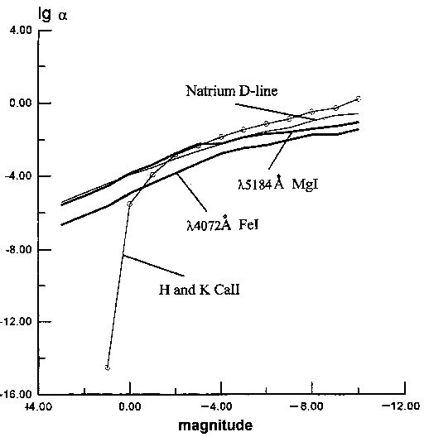

Коэффициент усиления радиации (в логарифмической шкале) в зависимости от звездной величины метеора.
Рис. 1

Так, для представленной на рис.2 спектрограммы метеора потока Леонид, сфотографированного автором 17 ноября 1965 года, усиление излучения за счет указанного эффекта составляло 150 на километр пути. Численные примеры приведены в [1] .

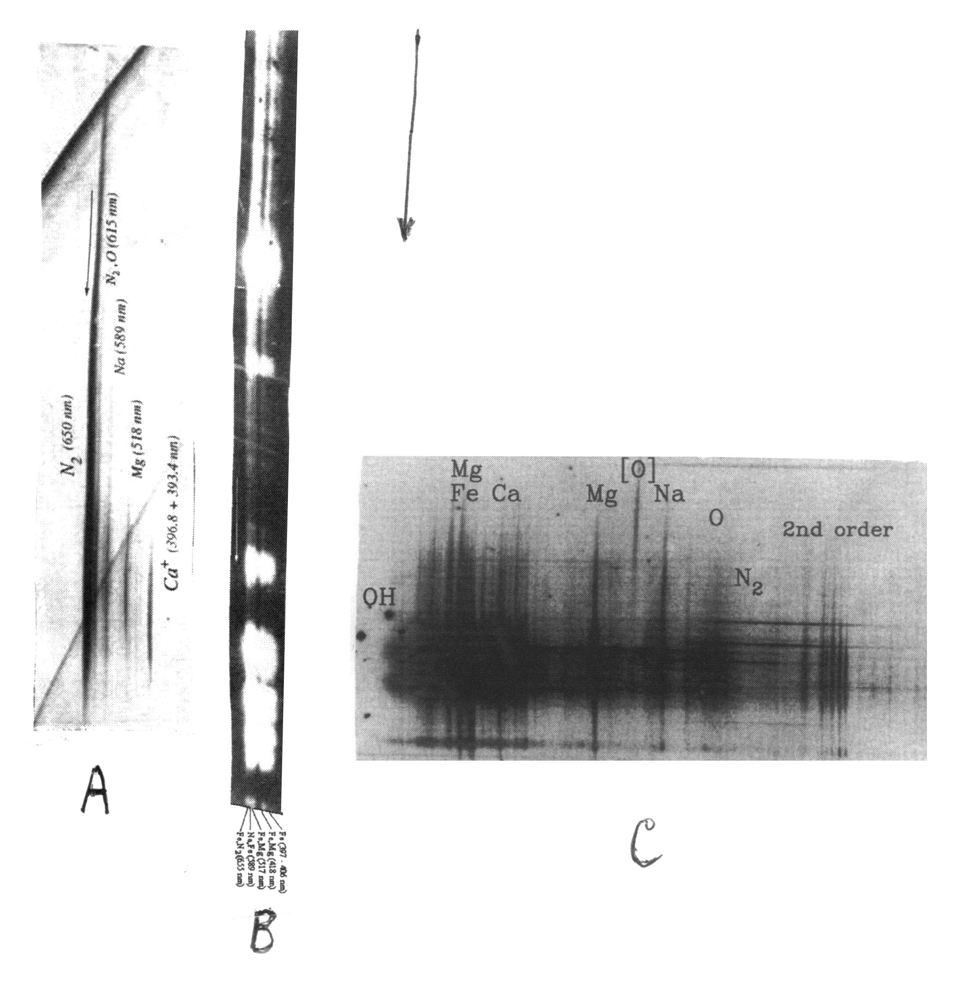
A - Спектр Леонида со вспышкой типа А 17/18 ноября 1965 года, сфотографированный автором в Крыжановке. Конечная вспышка показывает “лазерный” характер излучения.
В - спектр болида со вспышками, вызванными вращением метеорного тела, движущегося в атмосфере; излучение носит “механический” характер.
С - спектр Леонида, полученный в Японии [9] . Характер излучения характеризует наложение вспышек типа А и В.
Рис.2.
Заключение

Итак, при развитии метеорного явления происходят процессы в разных временных шкалах:
1.Сравнительно медленные процессы теплопроводности, механического вращения, деструкции.
2.Значительно более быстрые колебания яркости сформировавшегося сгустка метеорной излучающей плазмы, аналогично излучению газодинамического лазера.
Вспышки, вызванные первой и второй причинами, отличаются как по своей природе, так и по внешнему виду, вызванному характером излучения. Как указывалось, назовем "механические" вспышки - типом В, "лазерные" - типом А. На рис.2 данной работы показаны три спектрограммы ярких метеоров.
Центральная спектрограмма рис.2, обозначенная как «В», взята из работы [2] и демонстрирует вспышки типа B для сравнительно медленных болидов, когда плазменная составляющая метеорного явления не проявляет себя, так как для ее формирования не хватает скорости движения, энергии взаимодействия частиц метеора и атмосферы. Такие вспышки образуются за счет механических причин вращения метеорного тела, сопровождаемого плавлением его наружных слоев, сбросом расплавленного вещества в атмосферу.
Левая спектрограмма рис.2 обозначенная как «А», взята также из [2] и демонстрирует вспышку типа А для излучения болида потока Леонид с преобладанием свечения метеорной плазмы согласно закона Вина с конечной вспышкой.
Правая спектрограмма рис.2, обозначенная как «С», взята из [9] , на ней показан спектр яркого метеора потока Леонид, в котором, скорее всего, проявляется наложение обоих типов вспышек. Можно полагать, что верхняя, яркая вспышка есть наложение вспышек типа А и В, вспышка в конце пути метеора когда метеор полностью разрушился, принадлежит типу А. Здесь можно говорить о факторе «лазерной» радиации на спектрограмме метеора.
Сравнение указанных спектрограмм показывает соответствие предложенной интерпретации их изображений описанной теории. Для практических расчетов коэффициентов усиления радиации излучения (в логарифмической шкале) в зависимости от звездной величины метеора, представленных на рис.1, можно воспользоваться имеющимися результатами исследований метеорных спектров в Одессе [3] .

Список литературы:
1. Смирнов В.А. Спектры кратковременных атмосферных световых явлений: метеоры. Физ-мат литература. М. 1994. 204с.
2. Smirnov, V.A. Peculiarities of meteor radiation. Advances in Space Research 39, number 4, 2007, P.526 - 532.
3. Smirnov, V.A. About Some Peculiarities of Meteor Radiation. Proceedings of the International Meteor Conference, Frasso Sabino, Italy 23-26 September 1999. Published by the IMO 2000, Edited by Rainer Arlt. P. 59 - 71.
4. Smirnov, V.A. Quantum Processes Accompanying the Development of Meteoric Phenomena in the Atmosphere. Proceedings of the International Meteor Conference, Frombork, Poland 26 - 29 September 2002. International Meteor Organization 2003 edited by Arkadiusz Olech, Kamil Zloczewski and Krzysztof Mularczyk. P 119 – 124.
5. Смирнов В.А. Особенности излучения метеорной плазмы на основании изучения
спектрограмм. Метеорные исследования № 141. Результаты исследования по международным геофизическим проектам под редакцией доктора технических наук Б.Л.Кащеева М. 1988 с.78 – 84.
6. Астапович И.С. Метеорные явления в атмосфере Земли. Физ-мат литература М.1958, 640 с. 2.
7. Чудновский А.Ф.Теплофизика почв. «Наука» М. 1976. 352с.
8. Биберман Л.М., Воробьев Л.С., Якубов И.С. Кинетика неравновесной низко-температурной плазмы. «Наука». Москва, 1982, 375 c.
9. Abe, S., Ebizuka, N., Yano, H., Watanabe, J., Borovicka, J. Search for OH (A - X) and detection of $N_{2}^{+}$(B - X) in ultraviolet meteor spectrum. Advances in Space Research 39, 4, 538 - 543, 2007.

1 В «Метеорных исследованиях», выходивших под редакцией проф. Б.Л.Кащеева, автором было опубликовано не менее трех статей. Однако, комиссия под руководством г. Кручиненко при рассмотрении представленной автором докторской диссертации не посчитала этот сборник как «ваковский» и под предлогом в отсутствия якобы (на самом деле это была ложь) трех «ваковских» статей отказалась в 1995 году принять работу В.А.Смирнова к защите в Киеве.

